**Федеральное государственное бюджетное образовательное учреждение**

**высшего образования**

**«РОССИЙСКАЯ АКАДЕМИЯ НАРОДНОГО ХОЗЯЙСТВА   
И ГОСУДАРСТВЕННОЙ СЛУЖБЫ**

**ПРИ ПРЕЗИДЕНТЕ РОССИЙСКОЙ ФЕДЕРАЦИИ»**

**НИЖЕГОРОДСКИЙ ИНСТИТУТ УПРАВЛЕНИЯ – филиал РАНХиГС**

Факультет: Управления

Кафедра Информатики и информационный технологий

Направление подготовки / специальность: 09.03.03 Прикладная информатика

*(код, наименование)*

**Отчет по лабораторной работе**

|  |  |
| --- | --- |
| по дисциплине: | **Программная инженерия** |
| на тему: | «Проведение реквизитного анализа финансово – экономических документов» |
|  |  |
|  |  |

|  |  |  |
| --- | --- | --- |
|  |  | **АВТОР** |
|  |  | Обучающийся(иеся) 2 курса группы ИБ-321 |
|  |  | очной формы обучения |
|  |  |  |
|  |  | _____________ Баглов Даниил Дмитриевич |
|  |  | *(подпись) (фамилия, инициалы)* |
|  |  |  |
|  |  | **РУКОВОДИТЕЛЬ** |
|  |  | Окулич В.И. |
|  |  | *(ученая степень, ученое звание)* |
|  |  | оценка ____________________________________ |
|  |  | «_____» __________________ 20____ г. |
|  |  | *(дата защиты)* |
|  |  | _____________ _____________________________ |
|  |  | *(подпись) (фамилия, инициалы)* |

Нижний Новгород, 2022г.

Оглавление

Введение 3

Цель 3

Задания к лабораторной работе: 3

Теоретическая часть 4

Основные понятия: 4

Части документа: 4

Протокол разногласий 5

Зачем нужен протокол разногласий 5

Практическая часть. 6

Реквизитный анализ документа 7

Обозначения: 7

Линейная схема реквизитного анализа: 8

Алгоритм составления отчета о денежных средствах 9

Алгоритм получения результатной информации имеющейся в документе информации 10

# Введение

**Тема:** Проведение реквизитного анализа финансово – экономических документов.

Цель**:** ознакомление с методологией реквизитного анализа документа и методикой проектирования на его основе базы данных экономической информационной системы.

## Задания к лабораторной работе:

1. Найти в сети Интернет базы данных необходимых документов и провести их системную типизацию;
2. Провести реквизитный анализ выбранного экономического документа, описать процесс его использования;
3. На базе проведённого анализа представить вариант их обработки в экономической информационной системе (ЭИС), составить схему и состав реляционной базы данных, необходимой для обработки этих документов, а также алгоритм получения результатной информации имеющейся в них информации;

# Теоретическая часть

## Основные понятия:

***Реквизит*** – обязательные данные, установленные законом или положениями для оформления документов.

***Реквизитный анализ*** – это процесс выявления в ручном (бумажном) документе отдельных реквизитов и тех составных единиц данных, в которые эти реквизиты входят.

***Документ*** –это зафиксированная на материальном носителе информация в виде текста, звукозаписи или изображения с реквизитами, позволяющими её идентифицировать.

***Экономический документ*** –это материальный объект, содержащий в зафиксированном виде информацию, оформленную в установленном порядке, и имеющей в соответствии с действующим законодательством правовое значение.

## Части документа:

1. Общая часть документа (иногда называемую заголовочной, хотя по месту расположения реквизиты общей части могут располагаться и в так называемом подножии (обычно итоговые реквизиты)
2. Предметные строки документа (множество однородных строк данных, в большинстве случаев содержащее неопределенное количество подобных строк)
3. Заверительная часть (подписи, печати и штампы, удостоверяющие юридическую силу документа и ответственность за его оформление и выполнение)
4. Реквизиты, предназначенные для улучшения читабельности
5. Текст в свободном формате

***Инфологическая модель предметной области*** – ориентированная на человека и не зависимая от типа СУБД модель предметной области, определяющая совокупности информационных объектов, их атрибутов и отношений между объектами, динамику изменений предметной области, а также характер информационных потребностей пользователей.

***Даталогическая модель базы данных*** –модель, отражающая логические взаимосвязи между элементами данных безотносительно их содержания и физической организации.

***База данных*** –это программа, которая позволяет хранить и обрабатывать информацию в структурированном виде.

## Протокол разногласий

Оформление протокола разногласий составляется обычно к различного рода договорам. Он фиксирует правки, исправления, коррективы, вносимые какой-либо из сторон к подписываемому документу.

## Зачем нужен протокол разногласий

Роль протокола разногласий довольно проста: на стадии подготовки договора урегулировать правовые взаимоотношения между поставщиком и потребителем таким образом, чтобы они удовлетворяли интересам обеих сторон. Чаще всего протокол разногласий бывает востребован тогда, когда компании пользуются типовыми договорами, которые, по вполне понятным причинам, не могут в равной степени полностью подходить всем заказчикам и партнерам.

# Практическая часть.

Для выполнения лабораторной работы был использован документ «Протокол разногласий к договору»

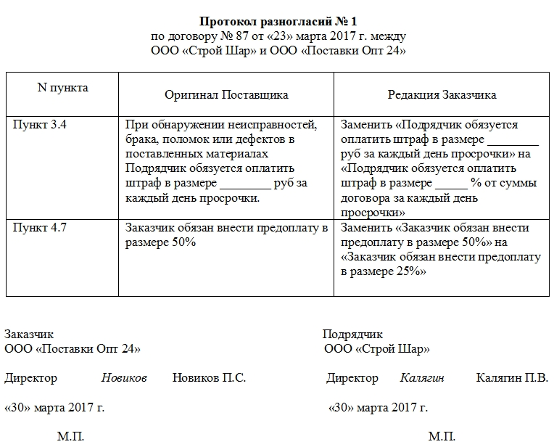

## Реквизитный анализ документа

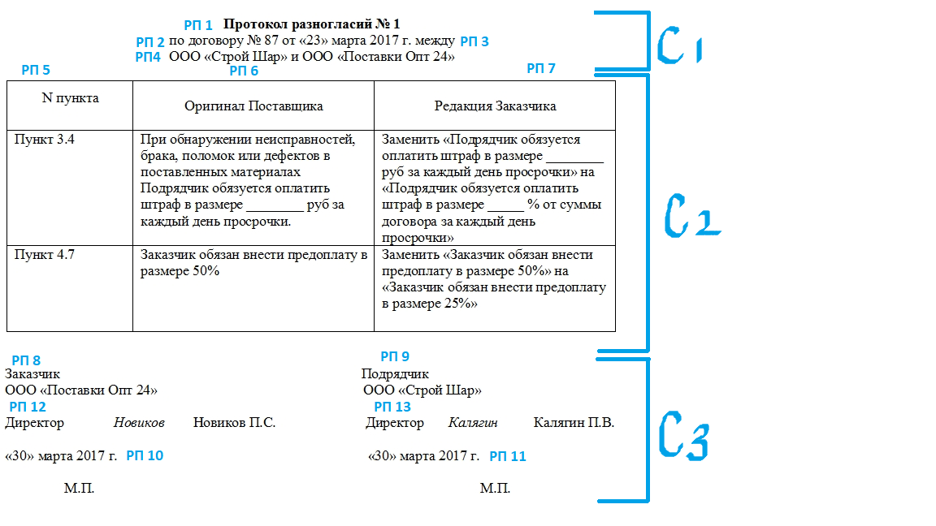

## Обозначения:

**С1 -Общая часть документа**

**С2 - Предметные строки**

**С3 -Оформительская часть документа**

**РП – реквизитный признак**

**РП 1 – Наименование документа**

**РП 2 – Номер договора**

**РП 3 – Дата договора**

**РП 4 – Полные наименования компаний**

**РП 5 – Номер пункта или подпункта, к которому относится исправление.**

**РП 6 – Выдержка из первоначального текста**

**РП 7 – Редакция первоначального текста**

**РП 8 – Наименование заказчика**

**РП 9 – Наименование подрядчика**

**РП 10, РП 11 – Дата заключения договора**

**РП 12 – Подпись и расшифровка представителя компании ООО «Поставки Опт 24»**

**РП 13 – Подпись и расшифровка представителя компании ООО «Строй Шар»**

## Линейная схема реквизитного анализа:

(C1(РП 1, РП 2, РП 3, РП 4)), (С2(РП 5, РП 6, РП 7)),(С3(РП 8, РП 9, РП 10, РП 11, РП 12, РП 13))

*По итогам реквизитного анализа была построена схема данных, которая будет выглядеть следующим образом:*

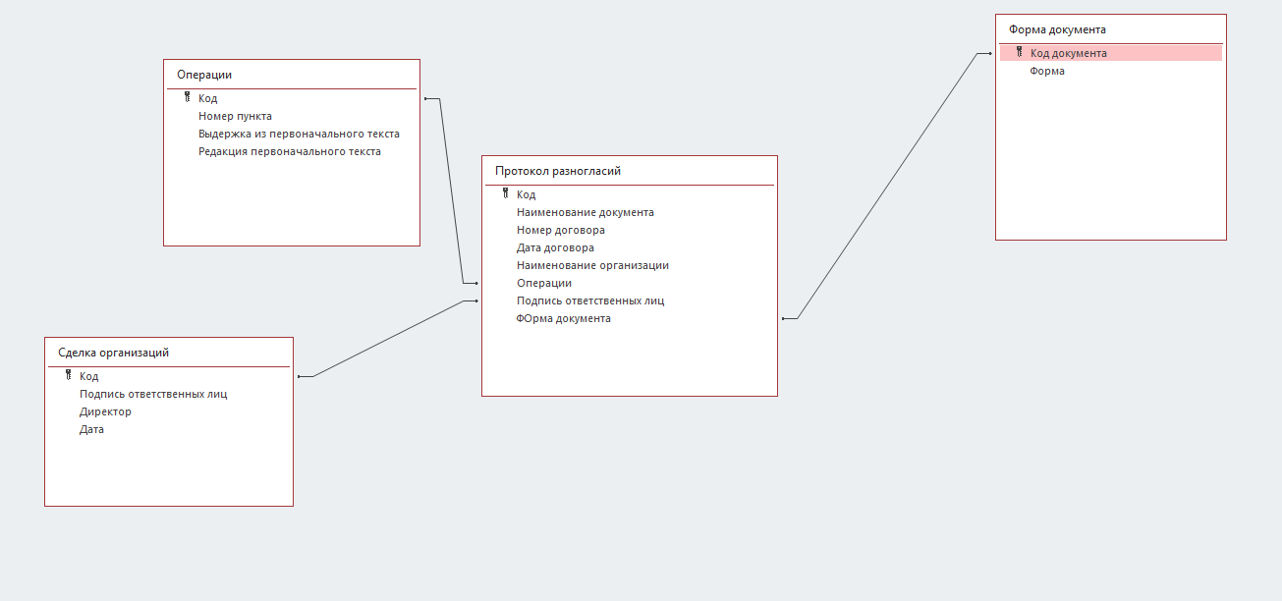

## Алгоритм составления отчета о денежных средствах

Уровень знаний закона

Квалификация

Правки, желание компании

Составить протокол разногласий к договору

Подготовить протокол разногласий

Юрист предприятия

Администрация

представитель компании, которая является клиентом

Нет

Договор утрачивает законную силу

Согласование договора компаниями

Отправление договора на подпись второй компании

Подписи руководителей

Да

Руководство

## Алгоритм получения результатной информации имеющейся в документе информации

